ANEXO 1
IMAGEM 1: Frente da residência de F. L. 14.09.2012 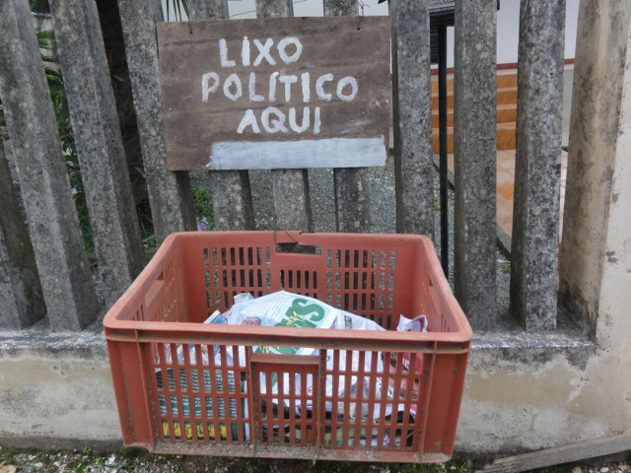
FONTE: Acervo Particular de Vanessa Mara Eisenbach Lunardon

ANEXO 2
IMAGEM 2: (Google Maps) A imagem demonstra o quanto os bairros urbanos estão próximos da Colônia. O ponto de referência é a Igreja Nossa Senhora da Saúde. Obs: Alterações feitas no paint pela autora Vanessa M. E. Lunardon.
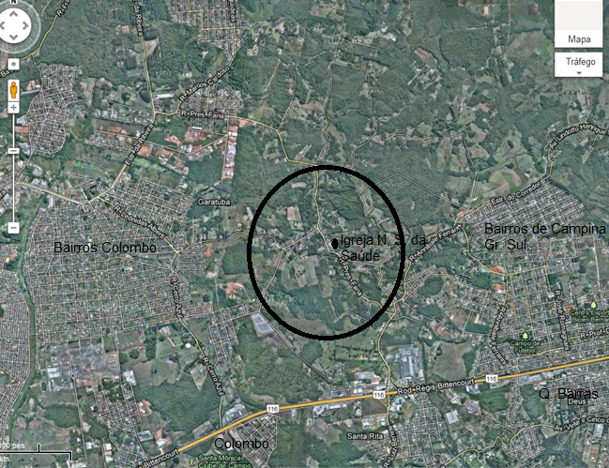
FONTE: Imagem do Google maps disponível em; <https://maps.google.com/?vector=0> acesso em 10 de setembro de 2012.

ANEXO 3
IMAGEM 3: Placa em bronze com nomes de famílias imigrantes. 02.11.2011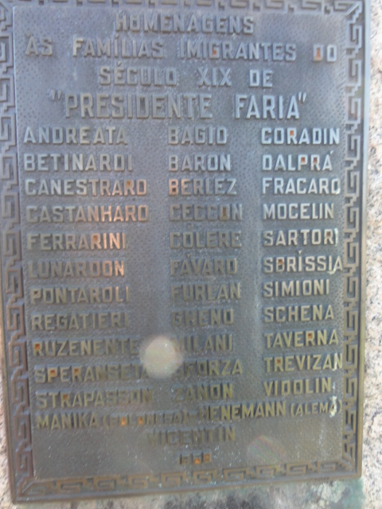
FONTE: Acervo Particular de Vanessa Mara Eisenbach Lunardon

ANEXO 4
IMAGEM 4: IGREJA NOSSA SENHORA DA SAÚDE EM 14.09.2012
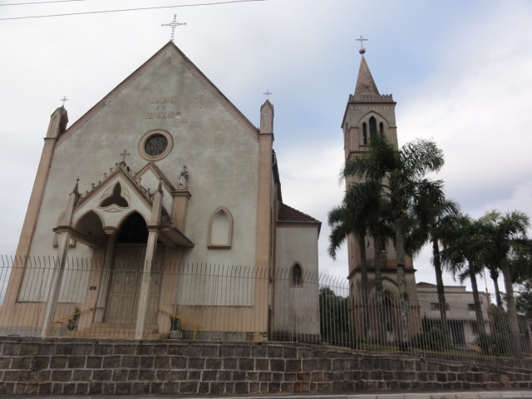
FONTE: Acervo Particular de Vanessa Mara Eisenbach Lunardon
IMAGEM 5: BOSQUE DA IGREJA NOSSA SENHORA DA SAÚDE (LOCALIZADO ENTRE IGREJA E CEMITÉRIO) NO DIA DE FINADOS EM 02.11.2011
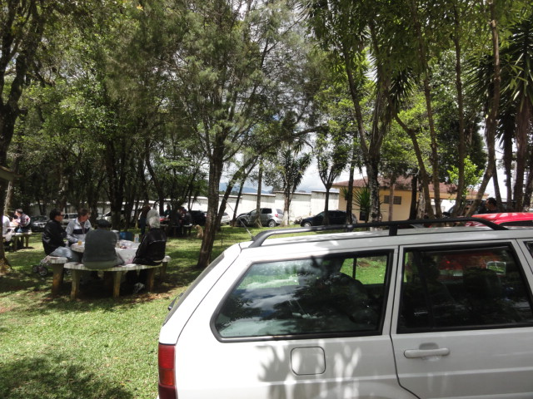
FONTE: Acervo Particular de Vanessa Mara Eisenbach Lunardon
